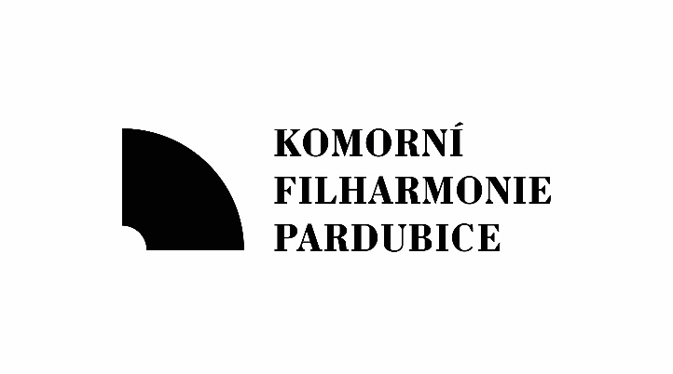
Komorní filharmonie Pardubice
Dům hudby, Sukova tř. 1260
530 02 Pardubice
www.kfpar.cz
__________________________________________________________________________________
Jakub Stratílek
Kpt. Fechtnera 447/11
500 09 Hradec Králové
IČ: 87291941

V Pardubicích, dne 25. 9. 2023

Věc: Objednávka č. 230925-MA-51

Vyřizuje: Vladislava Kopecká, tel.: (+420) 603 837 051

Na základě předchozí dohody a projednání s ředitelem KFP Pavlem Svobodou objednávám pořízení audionahrávky při natáčení orchestru KFP s dirigentem Janem Kučerou ve dnech 2.–4. 10. 2023 v Sukově síni v Pardubicích včetně následné postprodukce: O Brousek – Do nebes (hudba k původnímu muzikálu Východočeského divadla Pardubice).

Sjednaný honorář za natáčení včetně postprodukce: 52 500 Kč
(mistr zvuku, pronájem techniky, cestovné)

Děkuji za spolupráci.

Vladislava Kopecká
manažerka koncertní činnosti
Komorní filharmonie Pardubice

